7月9日飞机舰船活动情况
7月9日，共核实外（台）飞机9批10架次、舰艇9艘次；含中国的全部三海活动共27条独立记录。统计按活动参与数量计，不等同于去重机体或舰体数。附图1展示当日核实窗口的整点参与量，时间未知记录不补造窗口。
一、重要军事动向
（1）加拿大哈利法克斯级导弹护卫舰1艘次，在黄海执行编队警戒部署，核实活动窗口11:21—13:46[F19]。
（2）中国山东号航空母舰1艘次，在东海中部执行例行部署，核实活动窗口14:28—16:53[F17]。
（3）德国巴登-符腾堡号导弹护卫舰1艘次，在东海执行反潜巡逻，核实活动窗口11:48—13:13[F25]。
（4）中国歼-10C多用途战斗机1架次，在黄海执行战备警巡，核实活动窗口05:23—07:48[F01]。
中国当日核实活动：歼-10C多用途战斗机1架次，在黄海执行战备警巡，核实活动窗口05:23—07:48[F01]；歼-16D电子战飞机1架次，在黄海执行电子对抗训练，核实活动窗口08:03—10:28[F02]；歼-11B战斗机1架次，在长江口外海执行联合巡逻，核实活动窗口08:41—10:06[F03]；歼-11B战斗机1架次，在东沙群岛海域执行对海突击训练，核实活动窗口11:59—13:24[F04]；歼-15舰载战斗机1架次，在黄海执行空中警戒，核实活动窗口14:17—16:42[F05]；歼-35舰载隐身战斗机1架次，在苏岩礁附近海域执行空中警戒，核实活动窗口17:35—19:00[F06]；903A型综合补给舰1艘次，在西沙群岛海域执行海上补给训练，核实活动窗口02:38—04:03[F16]；山东号航空母舰1艘次，在东海中部执行例行部署，核实活动窗口14:28—16:53[F17]；052C型导弹驱逐舰1艘次，在钓鱼岛海域执行防空反导训练，核实活动窗口20:20—22:45[F18]。中国主要机舰活动见附图2。
二、重点态势分析
分析问题：哈利法克斯级全赛段多海域活动，能否解释为同一艘舰往返？
总体判断是同级舰活动从5月多方向、多任务记录，转为6月下旬至7月初黄海警戒重复，随后出现相邻两日的南海巡逻与黄海警戒。全赛段11条记录均纳入比较；舰级名称不能识别单一舰体，不能将分布变化直接画成一艘舰的航线。[H01—H11]
第一阶段为5月10—26日：10日东海北部联合搜救训练、12日上海外海海上护航、21日北黄海海上巡逻、26日纳土纳群岛北部海域例行部署，各1艘次。第二阶段为6月24日至7月6日：24、26、27、29日及7月6日黄海编队警戒各1艘次。5月26日至6月24日相隔29天，须保留为缺证间隔，不能连成连续部署。第三阶段为7月8—9日：珠江口外海战备巡逻后，黄海警戒标签再次出现，各1艘次。[H01—H11]
7月8日至9日的区域反差不证明同舰短时往返。早在5月，该舰级已经在东海、黄海和南海分别出现，削弱了“近期首次跨区扩展”的解释。黄海五日警戒重复支持局部任务模式，但五个证据日之间仍存在空档；同为1艘次不能保证各日记录的是同一艘舰。[H01—H11]
加拿大《印太战略2022—2023实施更新》2024年固定版列出蒙特利尔、渥太华和温哥华等具名舰的不同部署，并提及每年向地区派遣三艘海军舰艇的承诺。[B12，PDF第6页／印刷页4] 同一地区参与框架可涉及多舰，因此不同舰艇承担活动是有历史参照的解释；报告不识别本轮舰体，也不证明2025年承诺落实。
优先保留“同级舰任务分布发生间歇变化”的判断。多舰分工能解释区域差异，单舰转移也不能仅凭舰级名称排除；二者需要不同证据：同期不同舷号支持多舰分工，同一舷号和可连通航行记录才支持单舰转移。当前资料不足以作此区分，因此不把11条活动换算成一艘舰的连续行程。[H01—H11]
本节引用与跨日证据索引
[B12] 加拿大环球事务部：《Canada’s Indo-Pacific Strategy: 2022 to 2023 Implementation Update》，公开上界2024-12-31，PDF第6页／印刷页4，另核对PDF第1—2页版次。https://www.international.gc.ca/transparency-transparence/assets/pdfs/indo-pacific-indo-pacifique/2022-2023-en.pdf
2025.5.10 哈利法克斯级导弹护卫舰1艘次，在东海北部执行联合搜救训练，核实活动窗口14:06—16:31[H01]。
2025.5.12 哈利法克斯级导弹护卫舰1艘次，在上海外海执行海上护航，核实活动窗口11:10—13:35[H02]。
2025.5.21 哈利法克斯级导弹护卫舰1艘次，在北黄海执行海上巡逻，核实活动窗口17:24—19:49[H03]。
2025.5.26 哈利法克斯级导弹护卫舰1艘次，在纳土纳群岛北部海域执行例行部署，核实活动窗口14:28—16:53[H04]。
2025.6.24 哈利法克斯级导弹护卫舰1艘次，在黄海执行编队警戒部署，核实活动窗口05:07—07:32[H05]。
2025.6.26 哈利法克斯级导弹护卫舰1艘次，在黄海执行编队警戒部署，核实活动窗口05:07—07:32[H06]。
2025.6.27 哈利法克斯级导弹护卫舰1艘次，在黄海执行编队警戒部署，核实活动窗口05:07—07:32[H07]。
2025.6.29 哈利法克斯级导弹护卫舰1艘次，在黄海执行编队警戒部署，核实活动窗口05:07—07:32[H08]。
2025.7.6 哈利法克斯级导弹护卫舰1艘次，在黄海执行编队警戒部署，核实活动窗口14:28—16:53[H09]。
2025.7.8 哈利法克斯级导弹护卫舰1艘次，在珠江口外海执行战备巡逻，核实活动窗口08:52—10:17[H10]。
2025.7.9 哈利法克斯级导弹护卫舰1艘次，在黄海执行编队警戒部署，核实活动窗口11:21—13:46[H11]。
三、外（台）机舰活动情况
（1）俄罗斯：飞机1批1架次，舰艇0艘次。
苏-30SM多用途战斗机1架次，在黄海执行空中警戒，核实活动窗口14:55—16:20[F07]。
（2）加拿大：飞机0批0架次，舰艇3艘次。
哈利法克斯级导弹护卫舰1艘次，在黄海执行编队警戒部署，核实活动窗口11:21—13:46[F19]。
金斯顿级近海巡逻舰1艘次，在冲绳海槽执行友好访问，核实活动窗口14:06—16:31[F20]。
维多利亚级常规潜艇1艘次，在南康暗沙海域执行反潜巡逻，核实活动窗口17:24—19:49[F21]。
（3）印度：飞机0批0架次，舰艇2艘次。
卡尔瓦里级常规潜艇1艘次，在东海执行海上巡逻，核实活动窗口05:56—07:21[F22]。
卡尔瓦里级常规潜艇1艘次，在赤尾屿海域执行战备巡逻，核实活动窗口11:10—13:35[F23]。
（4）台湾：飞机0批0架次，舰艇1艘次。
康定级导弹护卫舰1艘次，在东海中部执行编队警戒部署，核实活动窗口08:52—10:17[F24]。
（5）德国：飞机0批0架次，舰艇1艘次。
巴登-符腾堡号导弹护卫舰1艘次，在东海执行反潜巡逻，核实活动窗口11:48—13:13[F25]。
（6）意大利：飞机1批1架次，舰艇0艘次。
P-72A海上巡逻机1架次，在东海执行情报监视侦察，核实活动窗口02:27—04:52[F08]。
（7）新西兰：飞机1批1架次，舰艇0艘次。
P-8A“海神”反潜巡逻机1架次，在黄海中部执行联合巡逻，核实活动窗口20:09—22:34[F09]。
（8）日本：飞机2批3架次，舰艇0艘次。
RQ-4“全球鹰”无人机1架次，在曾母暗沙海域执行海上侦察巡逻，核实活动窗口05:45—07:10[F10]。
P-1反潜巡逻机2架次，在东海执行反潜巡逻，核实活动窗口08:14—10:39[F11]。
（9）澳大利亚：飞机0批0架次，舰艇1艘次。
安扎克级导弹护卫舰1艘次，在黄海中部执行海上监视侦察，核实活动窗口05:34—07:59[F26]。
（10）英国：飞机2批2架次，舰艇0艘次。
RC-135W电子侦察机1架次，在东海执行电子侦察，核实活动窗口05:07—07:32[F12]。
P-8A“海神”反潜巡逻机1架次，在黄海执行海上侦察巡逻，核实活动窗口17:13—19:38[F13]。
（11）菲律宾：飞机2批2架次，舰艇0艘次。
AW-159“野猫”反潜直升机1架次，在东海执行反潜巡逻，核实活动窗口02:49—04:14[F14]。
AW-159“野猫”反潜直升机1架次，在海南岛东南海域执行海上侦察巡逻，核实活动窗口20:31—22:56[F15]。
（12）韩国：飞机0批0架次，舰艇1艘次。
独岛级两栖攻击舰1艘次，在南黄海执行两栖作战训练，核实活动窗口02:16—04:41[F27]。
其他国家及台湾活动见附图4；美国活动另见附图3。所有活动均按节点当日核实集合统计。
四、美重要武器平台部署情况
当日没有满足三源核验条件的美国三海平台活动。这里只报告活动记载；同级舰艇名称不能识别单一舰体，现有记录不足以推断完整部署范围或确定意图。美国主要机舰活动见附图3。
五、次日关注重点
围绕当日哈利法克斯级在黄海的编队警戒，核查舰名、舷号和编队组成；身份未明确前，不把舰级记录归到某一艘舰，也不预测次日位置。[F19]
F编号对应当日明细；附图1—4与正文采用同一当日核实集合。

附图1
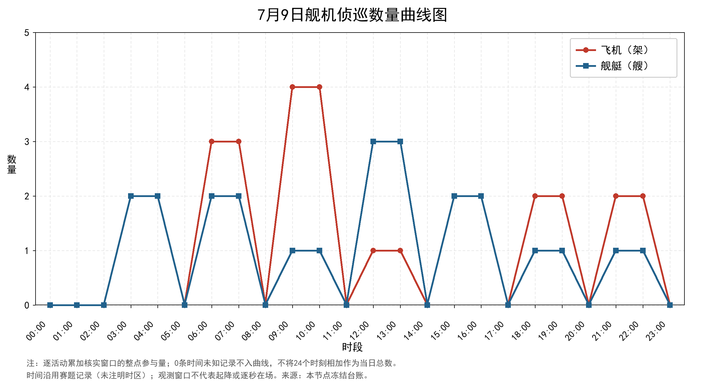

附图2
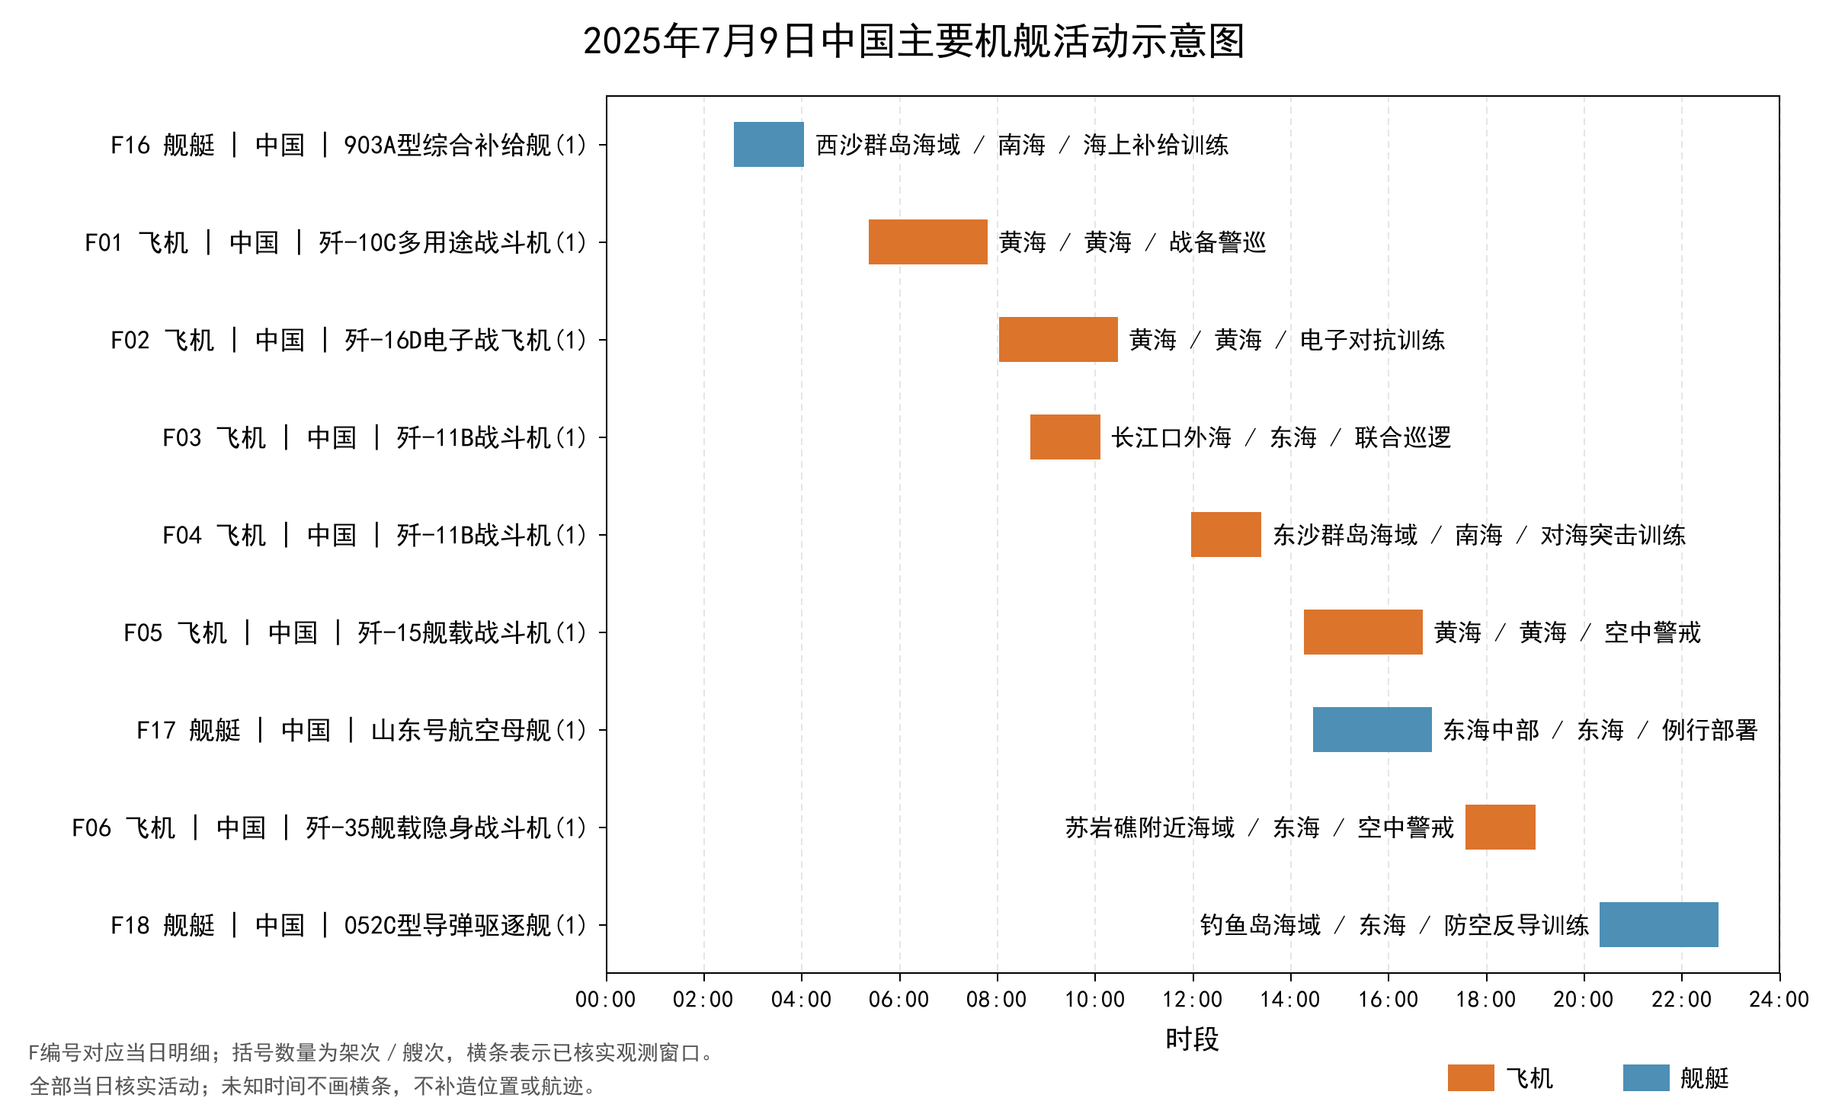

附图3
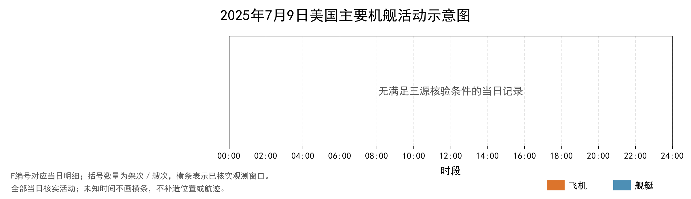

附图4
